Infos 6^{H}B

La classe se situe dans le bâtiment A, au deuxième étage, dans la salle A2.01.

 | Maude Crettaz |  | Virginie Bossy Aeberhard

Jours de travail des enseignantes
 | lundi | mardi | mercredi | jeudi | vendredi
matin | Maude | Virginie | Maude | Virginie | Maude
après-midi | Maude | Virginie | congé | Virginie | Maude

Grille horaire de la semaine
 | lundi | mardi | mercredi | jeudi | vendredi
matin  7h50  ↓  11h35 | 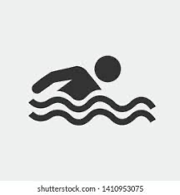 | 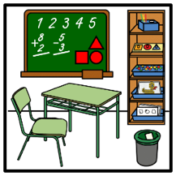 |  |  | 
Pause de midi
après-midi  13h40  ↓  15h30 |  | 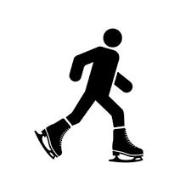 | congé

Sport
Tous les jeudis matin de 10h00 à 11h35
MATERIEL : habits de sport, baskets pour l’intérieur

NATATION
Lundi matin de 10h15 à 11h10
MATERIEL : maillot de bain, linge, bonnet de bain si cheveux longs

15 septembre | 1er décembre | 23 février | 11 mai
6 octobre | 5 janvier | 16 mars | 1er juin
10 novembre | 26 janvier | 20 avril | 22 juin

APRES-MIDI SPORTIF (APS)
Mardi de 13h40 à 15h30
MATERIEL : habits de sport, baskets pour l’extérieur, selon indication
PATINOIRE : combinaison, gants (Pour la patinoire, rdv à 13h20 devant la salle des maitres)

2 septembre | 9 décembre | 24 mars
30 septembre | 20 janvier | 5 mai
11 novembre | 24 février | 2 juin

ACTIVITES CREATRICES
Vendredi de 9h35 à 11h35.
Pour ces leçons, la classe sera également prise en charge par Mme Simone Winiger.

